La crisis de la globalización liberal y la emergencia de la sociedad del conocimiento

Carlos Delgado-Flores

Profesor de la Escuela de Comunicación Social (UCAB).

Director del Centro de Investigaciones de la Comunicación

Resumen
En este artículo el autor contempla como marco para la crisis venezolana actual, un contexto geopolítico complejo al cual denomina crisis de la globalización liberal, que hace parte del proceso de emergencia de la sociedad del conocimiento considerado como “cambio de época”, el cual proyecta hacia un futuro no muy distante, basado en dos ejercicios de prospectiva: los escenarios 2030 del Millennium Proyect de la ONU y el informe Tendencias globales 2030: mundos alternativos del Consejo de Inteligencia Nacional (CNI) de Estados Unidos.

Palabras clave: Globalización, democracia liberal, sociedad del conocimiento, prospectiva, crisis Venezuela.

The Crisis of Liberal Globalization and the Emergence of the Knowledge Society
Abstract
In this article, the author considers as a framework for the current Venezuelan crisis, a complex geopolitical context which he calls the liberal- globalization crisis, which is part of the emergence process of the knowledge society considered as "change of time", the which projects towards a not too distant future, based on two foresight exercises: the 2030 scenarios of the UN Millennium Project, and the 2030 Global Trends: Alternative Worlds report of the National Intelligence Council (CNI) of the United States.

Keywords: Globalization, liberal democracy, knowledge society, prospective, crisis Venezuela.

- ¿A QUÉ NOS REFERIMOS CON LA CRISIS DE LA GLOBALIZACIÓN LIBERAL?
En el primer cuarto del siglo XXI, la democracia liberal se consolida como forma comúnmente aceptada de gobierno. Pero en la medida en que lo hace, bajo la forma institucional de estado de derecho que rige la ciudadanía, Estado nacional soberano con independencia de poderes y sistema de contrapesos y balances, en la medida en que esta forma institucional deja de renovarse con base en la deliberación pública, en que la política se vuelve espectáculo, en esa misma medida la democracia viene retrocediendo, dando lugar a regímenes híbridos que menoscaban la libertad de los ciudadanos de todo el orbe.
La libertad política, más incluso que la propiedad, debe dar garantías para empoderar los proyectos de vida de la gente. Ni los socialismos burocráticos, ciertamente, pero tampoco las poliarquías eficientes se muestran capaces ya de preservar la libertad de todos y cada uno, en todo el orbe. Las fallas en la implementación de las regulaciones económicas del Consenso de Washington dieron pie a dos décadas de diatriba entre “derechas” e “izquierdas”, a que se aliaran las subalternidades contra una globalización que preserva las áreas de influencia de las potencias, al tiempo que regula los flujos (financieros, migratorios, de bienes culturales, etc.) a partir de las formas institucionales de la democracia liberal; pero también dieron pie a que ciertos supremacismos –nacionales, étnicos, morales, confesionales, etc.– consolidaran regímenes en diferentes partes del orbe, muchos de ellos sostenidos en conflicto, aun en nuestra contemporaneidad, precisamente, porque las formas institucionales de la democracia liberal así lo han permitido, por defecto.
Gráfico 1. Contexto general de la crisis de la globalización liberal
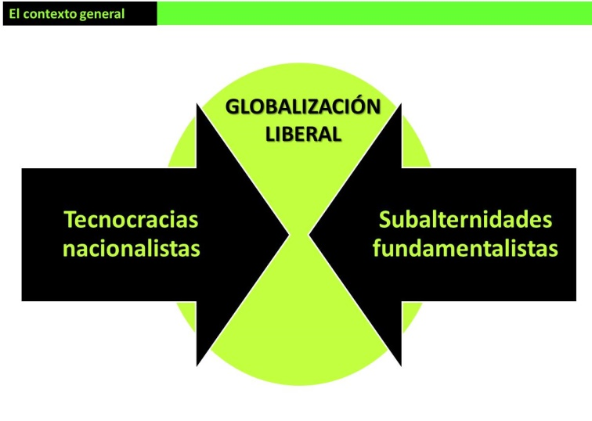
Fuente: el autor (2018).
Uno de los marcos que muestran el alcance global de esta confrontación es el constituido por las negociaciones de la Ronda de Doha de la Organización Mundial de Comercio, la cual fracasa en la construcción de una política global de comercio por excluir la interculturalidad como lógica dentro de las negociaciones. Otro marco de exhibición es la crisis financiera de 2008, cuyo rescate le costó, nada más a los ciudadanos estadounidenses, tener que asumir una deuda de 11 mil dólares per cápita no deducible de sus impuestos. Quienes recuerdan, en el marco de esta crisis, el desastre del hundimiento de Lehmann Brothers, que narra la película La gran apuesta, ¿no recuerdan que el white paper de Satoshi Nakamoto, atribuido inventor del bitcóin, señala, justamente, como problema a resolver la necesidad de construir un sistema financiero totalmente electrónico, basado en la confianza, cuya intermediación la hagan los usuarios, directamente, en sustitución del “tercero confiable” en red? ¿No son el fintech, el blockchain y la criptomoneda maneras de construir confianza más allá del estado de derecho, de democratizar el capital, de financiar el mérito y el esfuerzo, de construir valor a partir del valor-trabajo que ahora no se mide en tiempo ni en capital invertido, sino en conocimiento? ¿No es eso lo que afirman Hausmann y Fajardo con la teoría del espacio-producto?
Acabada la Guerra Fría en 1991, con la disolución de la Unión Soviética, el socialismo burocrático se vuelve socialismo nacional y adopta formas “vacunadas” de fascismo, economías políticas de uso común especialmente en países de economías especializadas: desarrollismos, populismos de diverso cariz. Pero en paralelo, las instituciones liberales aceptan como “normal” que en nombre de la soberanía de los Estados nacionales y bajo la idea de que la amenaza real de la globalización liberal la constituyen las subalternidades articuladas, los supremacismos se conviertan en statu quo y operen con economías políticas que garanticen los intereses instituidos: también desarrollismos o populismos de diversa forma. La tesis de Samuel Huntington del choque de civilizaciones impide visibilizar estos conflictos a lo interno del occidente liberal en donde también se escenifican, en los planos regionales, subregionales o nacionales, con distintos grados de afiliación. Se puede tener una postura personal sobre la legitimidad de los juegos de poder en el marco geopolítico, distinguir la diplomacia de la inteligencia de Zbigniew Brzezinski e identificarla como doctrina detrás de la postura de la administración Obama de promover Gobiernos laicos de clase media en el medio oriente, que coincide en tiempo y en aplicación con la Primavera Árabe; de la diplomacia sistémica –o real– de Henry Kissinger que articula alianzas entre potencias en el marco de lo que luce como una reedición de la Guerra Fría, pero en un escenario multipolar. Lo que no se puede es llegar a tener estrategias políticas eficaces, ni aquí en Venezuela ni en ningún país del orbe, sin considerar las jugadas en este tablero, sin que haya deliberación pública sobre lo que esas jugadas significan para el futuro de la nación.
Hay cuatro crisis contemporáneas que ilustran lo intrincado que resulta el juego geopolítico y a la vez revelan la crisis de la globalización liberal, ellas son: 1) la crisis de continuidad de la Unión Europea interpelada por las reacciones nacionalistas, como es el caso del Brexit; 2) la crisis de Medio Oriente y el problema de los vínculos entre Hezbollah y Siria, entre Catar y el Estado islámico por la vía del yihadismo salafita, el conflicto entre Irán e Israel y los conflictos de Turquía, en proceso de incorporación a la Unión Europea y ahora aliada de una Rusia que construye una nueva hegemonía en sus ámbitos de influencia; 3) el Euromaidan ucraniano y su posterior balcanización con la secesión de Crimea a instancias rusas y 4) la crisis de Corea, que introduce presión en la hegemonía china en la comunidad del Pacífico. ¿Son las únicas? No, pero son lo suficientemente significativas para orientar buena parte de la dinámica global actual.
- VENEZUELA EN EL TABLERO
La pregunta por las implicaciones del conflicto venezolano en el plano geopolítico requiere historiar el socialismo bolivariano y sus vínculos con el Foro de São Paulo, con la coordinadora continental Simón Bolívar y el Congreso Bolivariano de los Pueblos, proyectos vinculados con el Plan Estratégico de las FARC de 1983. Parte de esta vinculación ya ha sido abordada por el historiador Germán Carrera Damas en su libro El bolivarianismo-militarismo, una ideología de reemplazo, pero también ha sido descrita en el informe Los documentos de las FARC: Venezuela, Ecuador y el archivo secreto de Raúl Reyes, del instituto Internacional de Estudios Estratégicos, y abordada concienzudamente en el libro Militares y guerrillas: la memoria histórica del conflicto armado en Colombia desde los archivos militares 1958-2016, escrito por Juan Esteban Ugarriza Uribe y Nathalie Pabón Ayala y editado por la Editorial de la Universidad del Rosario, en 2017. Una lectura contextualizada en este plano llevaría a considerar que el conflicto venezolano hace parte no solo del conflicto colombiano, sino de un conflicto regional vinculado al narcotráfico (cuya economía constituía, ya para 2015, 1,5 % del PIB de la región, según cifras de la ONU) y las alianzas que desde este se tejen con las subalternidades fundamentalistas del Medio Oriente.
Pero, además, ocurre mientras China expande sus inversiones hacia la región a través de diversos mecanismos institucionales, dentro y fuera del marco de la alianza transpacífico. Vale decir que Brasil representa 22 % del total del comercio exterior chino con la región, mientras Colombia representa 11 %. Venezuela, con suerte, apenas 2 %. Y es de hacer notar que China acaba de reformar su Constitución, de nombrar vitalicio al presidente Xi Jinping y de dar rango constitucional a la doctrina de las tres representaciones de Jiang Zemin; ello ha traído consigo un debate sobre la posibilidad de incorporar hombres de negocio a cargos públicos, con las consecuentes reservas de los miembros más conservadores del partido, y una acusación de culto a la personalidad de Zemin, quien es, justamente, presidente del partido. Y el mundo se pregunta en caso de que China estuviera girando hacia el lado de las tecnocracias nacionalistas, si eso no pone aún más en riesgo a la globalización liberal.
La expansión china motoriza el grupo de economías emergentes del BRICS y motiva una respuesta sistémica de Estados Unidos, cuya doctrina de seguridad nacional ubica la expansión de la influencia china y rusa en la región como el principal riesgo de seguridad, según lo establece el memorándum del Comando Sur de enero de 2017. El punto focal donde las agendas geopolíticas de los grandes jugadores se reúnen en la región es Venezuela y la respuesta sistémica de los jugadores le da continuidad al trazado bélico y a la negociación, con lo cual, el enunciado famoso de Carl von Clausewitz de que la guerra es la continuación de la política aunque por otros medios, ahora se vuelve reversible, configurando eso que contemporáneamente conocemos como guerra de cuarta generación y dentro de la cual, a la hora de considerar escenarios de conflicto, no sería descartable una secesión, considerando la tendencia a la balcanización que presenta el país desde la década de los 70. Y uno se pregunta, ¿por qué estos hechos, siendo conocidos, no forman parte de la agenda estratégica de la oposición venezolana? Y no se trata de tener que decidir entre una u otra opción, sino de tener una estrategia común que les dé continuidad a los enfoques, de ser inteligentes y construir una unidad más allá de los intereses personales y personalistas de las organizaciones políticas.
- DE QUÉ HABLAMOS CUANDO HABLAMOS DE SOCIEDAD DEL CONOCIMIENTO
Se habla de sociedad del conocimiento desde que, en 1969, Peter Drucker en La era de la discontinuidad se refiriera al predominio creciente de las industrias de la información por encima de las empresas del sector terciario. Sin embargo, no será sino en 1999, en su libro La sociedad postcapitalista, donde identificaría al conocimiento como generador de riqueza en las organizaciones y en la sociedad, antes que al trabajo como proceso de transformación de la materia en mercancía (proceso industrial), para lo cual habría de requerirse en las organizaciones la voluntad de sistematizar y organizar la producción de conocimiento. Vale decir que establecer al conocimiento como fuente de productividad pasa por considerarlo como bien intangible, y a la organización como constituida en el lenguaje que soporta ese conocimiento.
Nico Stehr señala que el rasgo definitorio de la sociedad del conocimiento es este cambio de concepción del conocimiento, ya no solo como bien producido, sino como proceso mismo de producción de lo social. Si en el pasado la estructura y cambio social dependían básicamente de la propiedad y el trabajo, puesto que estos factores caracterizaban la pertenencia a la sociedad de individuos y grupos, hoy día el conocimiento ha adquirido gran parte de ese protagonismo en los países desarrollados, transformando incluso los mecanismos clásicos vinculados al capital. Cuando la sociedad del conocimiento se piensa en términos de producción, del capitalismo de los bienes se pasa a un capitalismo de intangibles; la economía del conocimiento, como agregación de la economía de la información, se le piensa ya no en términos de escasez, de limitadas condiciones de producción y distribución, sino más bien, como una economía de la abundancia y de limitaciones en el acceso cuya base no están en condiciones objetivas más que en la competencia simbólica (que es subjetiva). En este particular, el paso que va del consumo de información a la producción de conocimiento es singular, en lo que constituye la principal cadena de formación de valor agregado en esta nueva economía.
Por otra parte, la idea de la sociedad de la información como sociedad red en la concepción de Manuel Castells: policéntrica, asociativa, contingencial, deslocalizada, proyectiva, deriva hasta instalarse en una perspectiva civilizatoria, donde a los entornos de desarrollo humano, estado de naturaleza y ámbito urbano, le ha surgido uno tercero, Telépolis, en la concepción de Javier Echeverría un ámbito para la vida humana modulado por siete tecnologías: el teléfono, la radio, la televisión, el dinero electrónico, las redes telemáticas, los multimedia y el hipertexto; que excede a internet y al ciberespacio, pero que como sistema abierto los involucra para su comprensión, junto con la trama de significaciones que se derivan de su uso en la acción comunicativa.
Sociedad del conocimiento y sociedad de la información no son lo mismo. Esta discusión cobrará forma en el seno de la Unión Internacional de Telecomunicaciones, instancia que convocará en 2003 y 2005 la Cumbre Mundial por la Sociedad de la Información (Ginebra/Túnez), la cual no logra ni una definición unificada del fenómeno ni un modelo de desarrollo, dos de sus principales ambiciones. Ello motiva a la UNESCO a formular un informe crítico, en la cual toma partido antes que por el concepto sociedad de la información –de uso generalizado para describir los fenómenos sociales ocurridos en el entorno digital- por el de sociedades del conocimiento, con clara preferencia por el plural. En el informe Hacia las sociedades del conocimiento de 2005 se lee:
Un elemento central de las Sociedades del Conocimiento es la capacidad para identificar, producir, tratar, transformar, difundir y utilizar la información con vistas a crear y aplicar los conocimientos necesarios para el desarrollo humano. Estas sociedades se basan en una visión de la sociedad que propicia la autonomía y engloba las nociones de pluralidad, integración, solidaridad y participación. (…) La sociedad mundial de la información solo cobra sentido si propicia el desarrollo de Sociedades del Conocimiento y se asigna como finalidad ir hacia un desarrollo del ser humano basado en los derechos de éste (…) La UNESCO estima que la edificación de las Sociedades del Conocimiento es la que abre camino a la humanización del proceso de mundialización. (UNESCO, 2005).
Así, pues, puede haber sociedad del conocimiento en la medida en que hay producción, distribución y consumo (economía); asimetrías en el acceso y dinámicas para corregir estas asimetrías (política); socialización y formación para producir o consumir y a partir de ambos, cultura del conocimiento que entrelaza la trama de significaciones de una sociedad, que asociadas a las prácticas cotidianas constituyen identidades y modos de vida.
La sociedad del conocimiento puede formularse como un modelo de desarrollo que describe a 1) comunidades de habla, que 2) practican la democracia deliberativa; 3) que generan economías del conocimiento; 4) en un entorno mediado por la tecnología digital. Y este modelo, escalable y desterritorializado, constituye un marco de posibilidades para el desarrollo de líneas interdisciplinarias de investigación.
Gráfico 2. Modelo teórico de sociedad del conocimiento
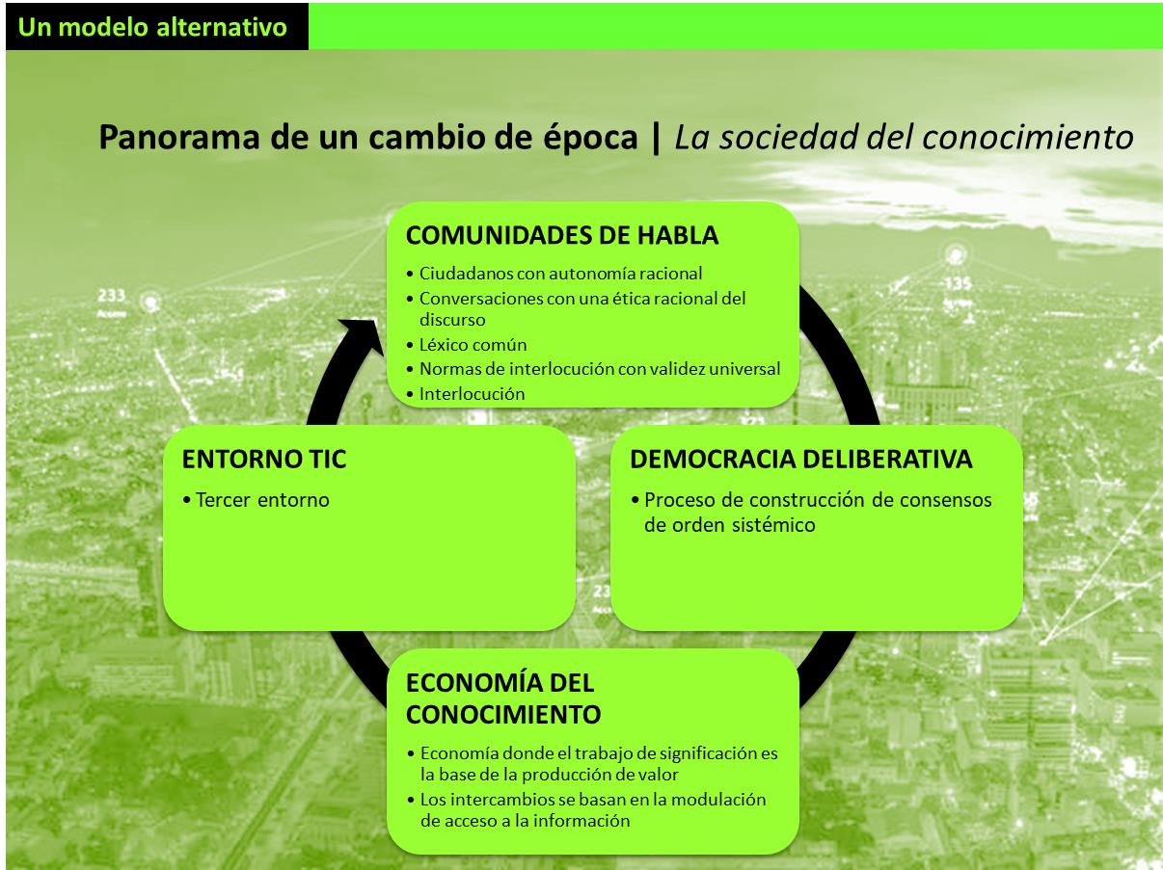
Fuente: el autor (2012).
- LA EMERGENCIA DE LA SOCIEDAD DEL CONOCIMIENTO
Los intentos por solucionar la crisis de la globalización liberal pasan por una recomprensión del liberalismo y por la transformación de las instituciones que, al sustentarlo, puedan confirmarlo como la racionalidad del sistema de gobernabilidad global. El informe Tendencias globales 2030. Mundos alternativos del Consejo Nacional de Inteligencia de los Estados Unidos sugiere cuatro grandes escenarios globales para esta fecha, que, descritos en forma sucinta, y en sus denominaciones, son: 1) la maquinaria estancada. El factor crítico es el aislamiento de las potencias en su configuración nacional y el incremento de los conflictos en Medio Oriente y Asia Central. 2) Fusión. Para este, los factores críticos que se establecen son la cooperación China-Estados Unidos, la reforma del sistema multilateral y la expansión del conocimiento científico. 3) Gini fuera de la botella. Para este, el factor crítico es el incremento de la conflictividad subalterna, sin intervención de las potencias; y 4) mundo no gubernamental, para el cual, el factor crítico es la transformación de la gobernabilidad global fuera del esquema de los estados nacionales, incorporando actores que operan en redes de alcance global. Posiblemente, alineados con este escenario van las ciudades inteligentes, el gobierno abierto y la cuarta revolución industrial, en tanto interpelan a los Estados nacionales.

Gráfico 3. Tendencias globales 2030. Mundos alternativos
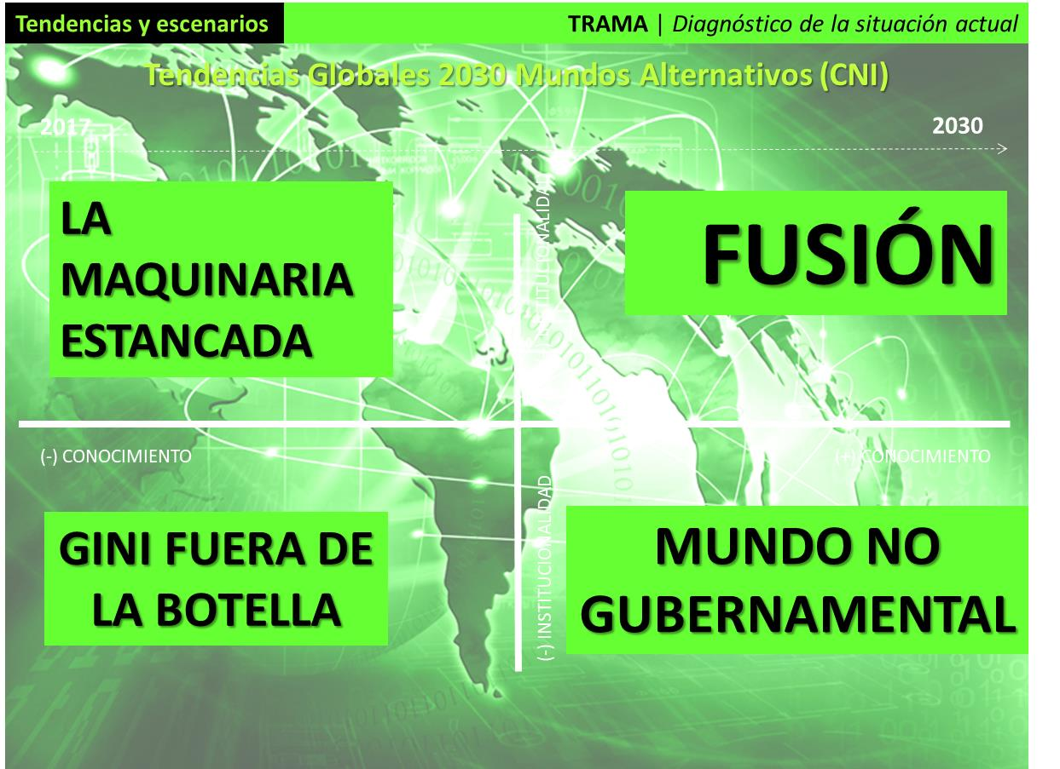
Fuente: el autor (2018).
Por otra parte, el Millennium Proyect de Naciones Unidas establece cuatro escenarios para América Latina en el 2030. Uno primero, el óptimo, al que denominan Mañana es hoy, éxito latinoamericano; un segundo de transición, La tecnología como ideología: creyentes vs. Escépticos; el tercero, catastrófico: La región en llamas, pesadilla latinoamericana y el cuarto, también de transición, La red: muerte y renacimiento.
Mañana es hoy, éxito latinoamericano se describe bajo estos supuestos:
- Se redujo la pobreza mediante la mejora de la calidad de la educación para todos; asimismo, la brecha entre educación pública y privada. Se eliminó el analfabetismo funcional; casi todos acceden sistemas de teleeducación. Todo ello detuvo la fuga de cerebros.
- Se buscan mercados en lugar de puestos de trabajo.
- La equidad de oportunidades en la distribución de bienes y servicios redujo las grandes desigualdades de ingreso, riqueza y poder.
- Mejoró la salud y el bienestar de los ciudadanos.
- Se crean economías sostenibles, ejemplares para el mundo.
La tecnología como ideología: creyentes vs. escépticos se conceptualiza con base en estos supuestos:
- La incorporación de nuevas tecnologías no implica un real desarrollo, por el contrario, acelera la acumulación de las ganancias de las grandes corporaciones. No explican satisfactoriamente un cierto crecimiento.
- El empleo de las tecnologías no implica que las mismas contribuyan con en la generación de nuevas producciones, desarrollo de empresas locales y nacionales ni en la satisfacción de necesidades sociales básicas: alimentación, educación, vivienda, salud, etc.
- Hay un déficit de políticas públicas para realizar modificaciones estructurales trascendentes
La región en llamas, pesadilla latinoamericana se enuncia de acuerdo con los siguientes supuestos:
- El narcotráfico y la corrupción controlan la región. Incremento en la producción, comercialización y en número de carteles de droga.
- 50 % de la gente joven es empleado por la industria de la droga y el delito organizado. La corrupción lo alcanza todo: Gobiernos y poderes. Nuevas drogas.
- Reino de la inequidad: caída del PBI, importaciones y exportaciones; falta de educación, empleo y salud; déficit de competitividad global; prevalece la miseria y la pobreza.
- Deshumanización: impunidad; reinstalación de la pena de muerte; inseguridad pública; tortura y terror son comunes. Minorías en riesgo. Activistas de derechos humanos constantemente amenazados.
Y La red: muerte y renacimiento se describe a partir de los enunciados siguientes:
- Preservación de las inequidades. La tecnología no fue suficiente para superar estructuras institucionales arcaicas pertenecientes a sistemas sociopolíticos consolidados.
- Conflicto entre cultura y nuevos valores tecnológicos.
- Alta tasa de desempleo por automatización de procesos productivos. Intentos de cohesión social, pero concentración de los sistemas productivos.
- Aparente prosperidad y miseria estructural.
- Alta tecnología, desarrollo económico y caos político.
- Aumentan las importaciones y se exportan los recursos naturales.
- Tecnologías participativas y falla del estado del derecho.
- Economía creciente y crimen organizado en ascenso.
- Aplicaciones de la nanotecnología y las peores villas en el mundo.
- Falta de azúcar por combustible y escasez de alimentos.
Si se proyecta cada conjunto de escenarios en un plano de coordenadas cartesianas, en donde la variable independiente (x) sea la institucionalidad y la variable dependiente (y) el conocimiento, encontrará que los mejores escenarios son aquellos donde la mayor cantidad y calidad de conocimiento disponible en una sociedad se corresponden con la mayor y mejor institucionalidad y que los escenarios de transición son aquellos donde la variación entre institucionalidad y conocimiento se enfrentan. Ese es el caso presente de la región, pero muy especialmente en la Venezuela de hoy.
Gráfico 4. Escenarios 2030 para América Latina del Millennium Proyect
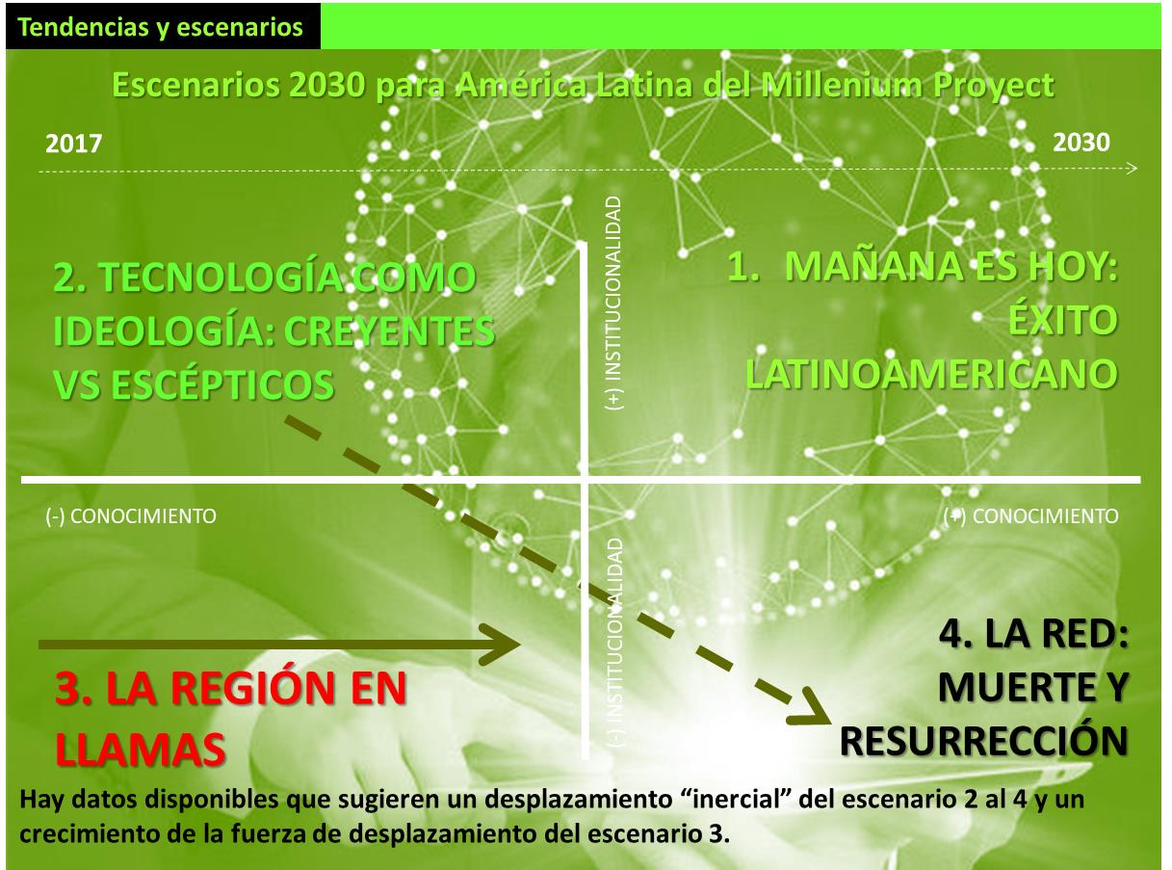
Fuente: el autor (2018)
La sociedad del conocimiento quiere corregir esta anomalía, sobre la base de la demanda de innovación que las comunidades del orbe vienen planteando desde, por lo menos, 1995, año en que entra en servicio internet tal y como lo conocemos hoy. Las transformaciones que el entorno digital viene propiciando para todos los órdenes de la vida contemporánea llevan, incluso, a considerar que se abre un cambio de época por cuanto se produce una transformación profunda en los modos de producción, considerando que hay un cambio de capital, de la forma valor mercancía al conocimiento como nueva forma de valor-trabajo. La sociedad del conocimiento, además, concebida como modelo de desarrollo, se puede pensar como aquella constituida por comunidades de habla, que practican la democracia deliberativa, que producen economías del conocimiento en entornos mediados por la tecnología de información y comunicación. ¿Significa eso una nueva forma de capitalismo? ¿Significa una forma alternativa al capitalismo? ¿Significa una nueva forma de modernidad? ¿Es liberal o no la sociedad del conocimiento? La discusión sobre este particular apenas comienza y en Venezuela no debemos dejar de darla, aun cuando la realidad de nuestra crisis sea tan dramática y dolorosa como lo es, porque hace parte de un horizonte común, compartido, a considerar, si queremos retomar el curso de nuestro proyecto nacional, si queremos tomar nuestras propias decisiones, hoy, por el futuro en el que vamos a vivir.

REFERENCIAS BIBLIOGRÁFICAS Y DOCUMENTALES
Carrera, G. (2017). El bolivarianismo-militarismo, una ideología de reemplazo. (Edición en español) paperback. Libro electrónico.
Castells, M. (2001). La era de la información I. La sociedad-red. México: Siglo XXI.
CNI (2012) Global Trends 2030 Alternative Worlds. Documento en línea disponible en https://cgsr.llnl.gov/content/assets/docs/Global_Trends_2030-NIC-US-Dec12.pdf. Recuperado en mayo de 2018.
Delgado-Flores, C. (2006). “Cuando lo real se derrumba: el conocimiento en la economía digital”. En: Comunicación, estudios venezolanos de comunicación, Número 136. Caracas: Centro Gumilla.
Delgado-Flores, C. y Díaz, L. C. (2010). “La marcha hacia las sociedades del conocimiento: treinta años de nuevas tecnologías”. En: Prácticas y Travesías de Comunicación en América Latina. Caracas: Centro Gumilla.
Delgado-Flores, C. (2012). Antropología de la comunicación: abordajes desde la mediología pragmática y la ciencia cognitiva. EAE Editorial Academia Española. https://www.amazon.es/Antropologia-Comunicacion-Carlos-Delgado-Flores/dp/3659031828.
Delgado-Flores, C. (2013). Indicadores de la sociedad del conocimiento como modelo de desarrollo para Venezuela. Ponencia presentada en el IV Congreso venezolano de investigadores de la Comunicación. Invecom. Barquisimeto.
Delgado-Flores, C. (2014). “Cinco tendencias marco para el estudio de la comunicación en la sociedad del conocimiento”. En: revista Comunicación, estudios venezolanos de comunicación, número 161. Caracas: Fundación Centro Gumilla.
Drucker, P. F. (1969). The Age of Discontinuity: Guidelines to Our Changing Society. New York: Harper & Row.
Escobar, A. (2003). “Mundos y conocimientos de otro modo. El programa de investigación de modernidad / colonialidad latinoamericano”. En Tábula Rasa, revista de Humanidades, enero-diciembre N.º 001, Bogotá: Universidad Colegio Mayor de Cundinamarca.
Hausmann, R. y Klinger, B. (2007) “The Structure of the Product Space and the Evolution of Comparative Advantage”, 2007. Center for International Development at Harvard University.
Huntington, S. (1998) El choque de las civilizaciones. Ediciones Paidós, España.
IISS (2011). Los documentos de las FARC: Venezuela, Ecuador y el archivo secreto de “Raúl Reyes”. Londres: Instituto Internacional de Estudios Estratégicos.
Levy, P. (2004): Inteligencia colectiva: por una antropología del ciberespacio. Washington: Organización Panamericana de Salud. Documento en línea disponible en http://inteligenciacolectiva.bvsalud.org/channel.php?lang=es&channel=8. Recuperado en julio de 2009.
Machlup, F. (1962): “The Production & Distribution of Knowledge in the United States”. Citado por Verzola, Robert: “Economía de la Información” en VVAA (2005) Palabras en juego: enfoques multiculturales.
Mato, D. (1996) “Procesos culturales y transformaciones sociopolíticas de América “Latina” en tiempos de globalización”. En: América Latina en tiempos de globalización: procesos culturales y transformaciones sociopolíticas. Edición coordinada por Daniel Mato, Maritza Montero y Emanuele Amodio. Coedición UCV, Alas, UNESCO. Caracas.
Mckay (2015). The Big Short (La gran apuesta). Largometraje. Ficción. Referencia en https://www.imdb.com/title/tt1596363/.
Millennium Proyect (2011). Escenarios al 2030 para América Latina. Documento en línea disponible en http://www.proyectomilenio.org/es/web/guest/latinamerica. Recuperado en mayo de 2018.
Nakamoto, S. (2008). Bitcoin: un sistema de efectivo electrónico usuario a usuario. Traducción al español de Ángel León. Documento en línea disponible en http://bitcoin.org/bitcoin.pdf. Recuperado en mayo de 2018.
Negri, T. y Hardt, M. (2004). Multitud: guerra y democracia en la era del Imperio. Barcelona: Editorial Debate.
Quintero, N. (2015). “Escenarios futuros y el informe Tendencias Globales 2030: Mundos alternativos”, en Pizarrón latinoamericano. Universidad Metropolitana, Centro de Estudios Latinoamericanos Arturo Uslar Pietri. Caracas, año 2 / volumen 4.
Sterh, N. (1994): El trabajo, la propiedad y el conocimiento. Sobre la teoría de las sociedades del conocimiento. Alemania: Surhkramp.
Ugarriza, J. y Pabón, N. (2017). Militares y guerrillas: la memoria histórica del conflicto armado en Colombia desde los archivos militares 1958 – 2016. Bogotá: Editorial Universidad de El Rosario.
UNESCO (2005). Informe mundial: hacia las sociedades del conocimiento. Documento en línea disponible en http://unesdos.unesco.org/images/0014/001419/141908s.pdf. Recuperado en abril de 2010.
Villavicencio, D., Morales, A. y Amaro, M. (2012). “Indicadores y asimetrías sobre la sociedad basada en el conocimiento en América Latina”. En: Perfiles latinoamericanos, número 40, julio/diciembre. México: FLACSO.

